REGIONÁLNÍ CENTRUM SPORT PRO VŠECHNY OLOMOUC



Kde si můžete s námi zacvičit

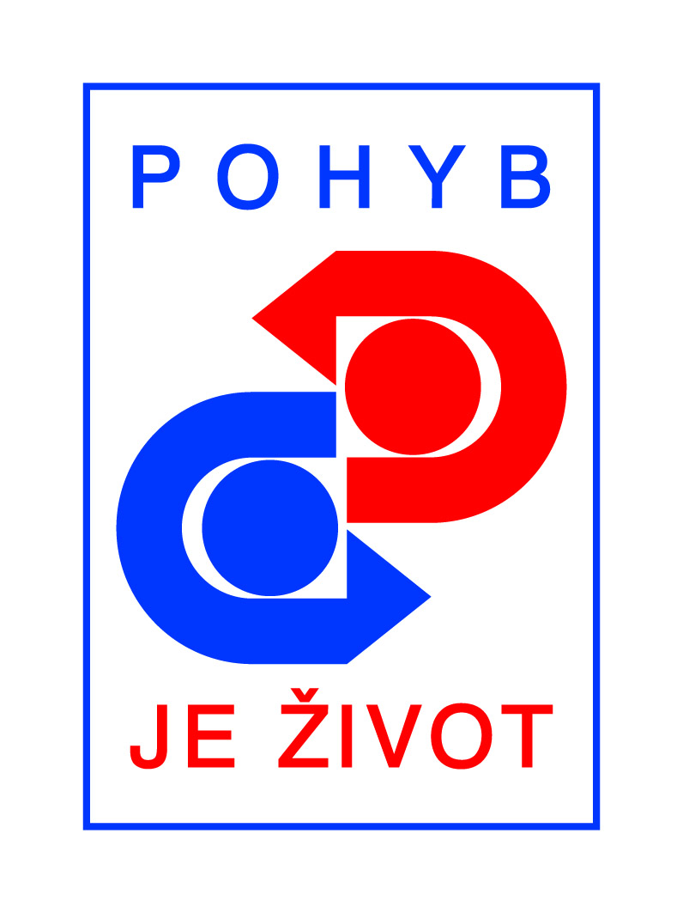

REGIONÁLNÍ CENTRUM SPORT PRO VŠECHNY

I.P.Pavlova 1015/58, 779 00 Olomouc tel.: 605 344 967
www.rcspvolomouc.net, email.: rcspvolomouc@seznam.cz

Sport pro všechny Čtyřlístek
- Kde cvičíme: Gymnázium Čajkovského
Aerobic, posilování úterý 18.00 – 19.00
Pilates, zdravotní cvičení čtvrtek 18.00 – 19.00
- Kde cvičíme: MŠ Droždín
Předškolní žactvo pondělí 14.45 – 15.30
- Kde cvičíme: RC Bukovany
Zdravotní cvičení úterý 8.30 – 9.30

TJ Joga Olomouc
- Kde cvičíme: ZŠ Komenium WWW stránky: http://www.jogaolomouc.cz
Pondělí 17.00 – 18.00 Cvičitelé: J.Slavíček, E.Jandová, S.Ivanovová
Středa 18.00 – 19.00 cvičitelé: G.Renotiérová, L.Mišta, K.Mohaplová, L.Račická
TJ Olomouc - město
- Kde cvičíme: ZŠ Svornosti WWW stránky: http://www.tjolomoucmesto.cz
Rodiče a děti pondělí 16.30 – 17.45
Předškolní žactvo čtvrtek 16.30 – 17.45
Mladší žákyně pondělí + čtvrtek 17.45 – 18.45
Ženy I pondělí 19.00 – 20.00
Čtvrtek 19.45 – 20.45
Ženy II čtvrtek 18.45 – 20.00
Žena III pondělí 15.30 – 16.30
Muži I úterý 19.00 – 20.30
Pátek 19.30 – 21.15
Muži II pátek 18.00 – 19.30
Joga středa 17.30 – 19.00
Daflex středa 16.30 – 17.30
TJ Mládí Olomouc
- Kde cvičíme: ZŠ Nedvědova WWW stránky: http://www.tjmladiolomouc.net
Rodiče a děti I pondělí 16.00 – 17.00
Rodiče a děti II pondělí 17.00 – 18.00
Předškolní žactvo čtvrtek 17.00 – 18.00
Zdravotní cvičení pondělí + čtvrtek 18.00 – 19.00
Aerobic,kondiční cvičení pondělí + čtvrtek 19.00 – 20.00
Středa 20.00 – 21.00
Aquagamnastika úterý 18.00 – 19.00
Florbal muži středa 19.00 – 20.00

TJ Radost Olomouc
Kde cvičíme: SOU Kosinova WWW stránky: tjradostolomouc.cz
Rodiče a děti + předškolní žactvo pondělí + čtvrtek 17.00 – 18.00
Žactvo pondělí + čtvrtek 18.00 – 19.00
Ženy pondělí + čtvrtek 19.00 – 20.00
Rekreační volejbal pondělí + čtvrtek 20.00 – 21.00

TJ Sokol Týneček
Kde cvičíme : MŠ Týneček

Ženy I pondělí nebo čtvrtek 18.30 – 19.30
Ženy II pondělí 19.30 – 20.30
Kde cvičíme: Na Vlčinci 3, Ol.-Černovír
Žactvo (gymnastika) pondělí + středa 16.30 – 17.30

SK ZORA
Kde cvičíme: ZŠ Hálkova
Zdravotní cvičení, pilates úterý + čtvrtek 18.30 – 19.30
Aerobic, bodystyling, pilates úterý + čtvrtek 19.30 – 20.30


TJ Samotišky
Kde cvičíme: ZŠ Samotišky
Žactvo pondělí 16.30 – 17.30
Ženy úterý + čtvrtek 18.00 – 19.00

TJ Sokol Horka nad Moravou
Kde cvičíme: Tělocvična ZŠ
Ženy pondělí 19.00 – 20.00

TJ Blatec

Kruhový trénink pondělí 19.00 – 20.00
úterý 18.00 – 19.00
HIIT,Gymstick, posilování úterý 19.00 – 20.00

TJ Zdraví Štěpánov

Relaxační cvičení pondělí 18.30 – 19.30
Zdravotní cvičení středa 18.30 – 19.30
Posilování středa 19.30 – 20.30

TJ Sokol Dlouhá Loučka

Ženy pondělí 16.00 – 17.00

SK Šumvald
Kde cvičíme: ZŠ Šumvald
Rodiče a děti úterý 16.00 – 17.00
Žactvo úterý 15.00 – 16.00
Ženy pondělí 19.00 – 20.00

